Профилактика детского травматизма

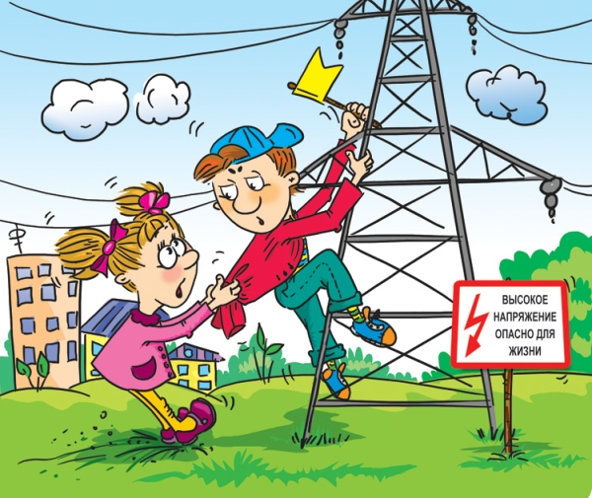
Запретить ребёнку познавать мир невозможно. Дело родителей – подстраховать его, предупредить возможную трагедию. Одним словом быть рядом, и даже на шаг впереди. В дошкольном возрасте любознательность детей, недостаточность координации движений, отсутствие жизненного опыта, может привести к ожогам от горячей плиты, посуды, пищи, кипятка, пара, утюга, других электроприборов и открытого огня, падению с кровати, окна, стола и ступенек, удушью от мелких предметов (монет, пуговиц, гаек и др.), отравлению бытовыми химическими веществами (моющими жидкостями, отбеливателями, инсектицидами и др.), поражению электрическим током от неисправных электроприборов, обнажённых проводов, от втыкания игл, ножей и других металлических предметов в розетки. Родители обязаны предупреждать возможные риски и ограждать детей от них.
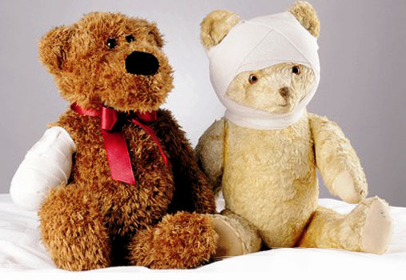
Чтобы избежать ожогов, необходимо строго следить за тем, чтобы во время приёма горячей пищи дети не опрокидывали на себя чашки, тарелки и т.п. Не разрешать детям находиться рядом во время приготовления пищи, мытья посуды, стирки белья, глажки. Прятать в недоступных местах спички, зажигалки, легковоспламеняющиеся жидкости, свечи, бенгальские огни, петарды. Устанавливать плиты достаточно высоко или откручивать ручки конфорок, чтобы дети не могли до них достать. Случаются солнечные ожоги или даже тепловые удары (перегрев), если дети на солнце находятся без головного убора.
Ядовитые вещества, медикаменты, отбеливатели, кислоты и горючее, например, керосин, яды для крыс и насекомых, ни в коем случае нельзя хранить в бутылках для пищевых продуктов – дети могут по ошибке выпить их. Такие вещества следует держать в плотно закрытых маркированных контейнерах, в недоступном для детей месте.
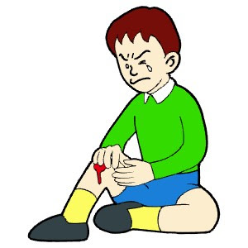
Стеклянные бутылки, ножи, лезвия и ножницы также необходимо держать в недоступных для детей местах. Старших детей надо научить осторожному обращению с этими предметами. Объяснять детям, что бросаться камнями и другими острыми предметами, играть с ножами или ножницами очень опасно. Электрические розетки нужно закрывать, чтобы предотвратить электротравму у ребёнка. Электрические провода должны быть не доступны детям – обнажённые провода предоставляют для них особую опасность.
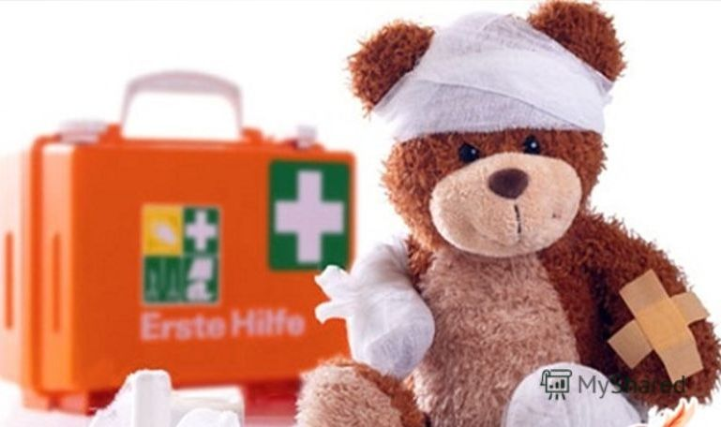
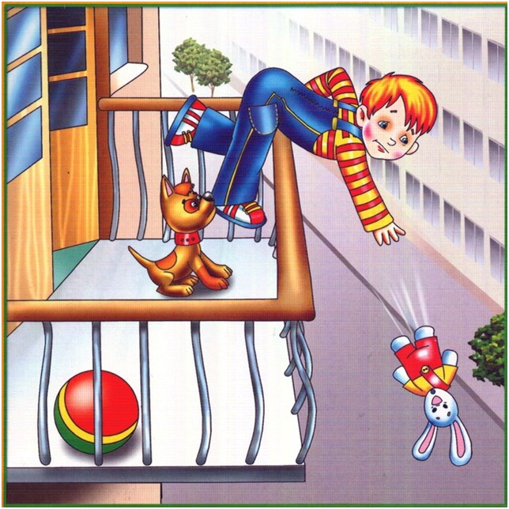
Падение – распространённая причина ушибов, переломов костей, серьёзных травм головы. Чаще всего это падение с высоты: гаражей, заборов, лезут на деревья, открытые люки, самые печальные случаи - это падение из окон. Причём из окон выпадают не только малыши, но и ребята постарше. Их можно предотвратить, если: не разрешать детям лазить в опасных местах, устанавливать ограждения на ступеньках, окнах и балконах. Объяснить ребёнку, почему опасны игры, на строительных площадках, участках, где проводят ремонтные работы, в заброшенных зданиях и т.д.
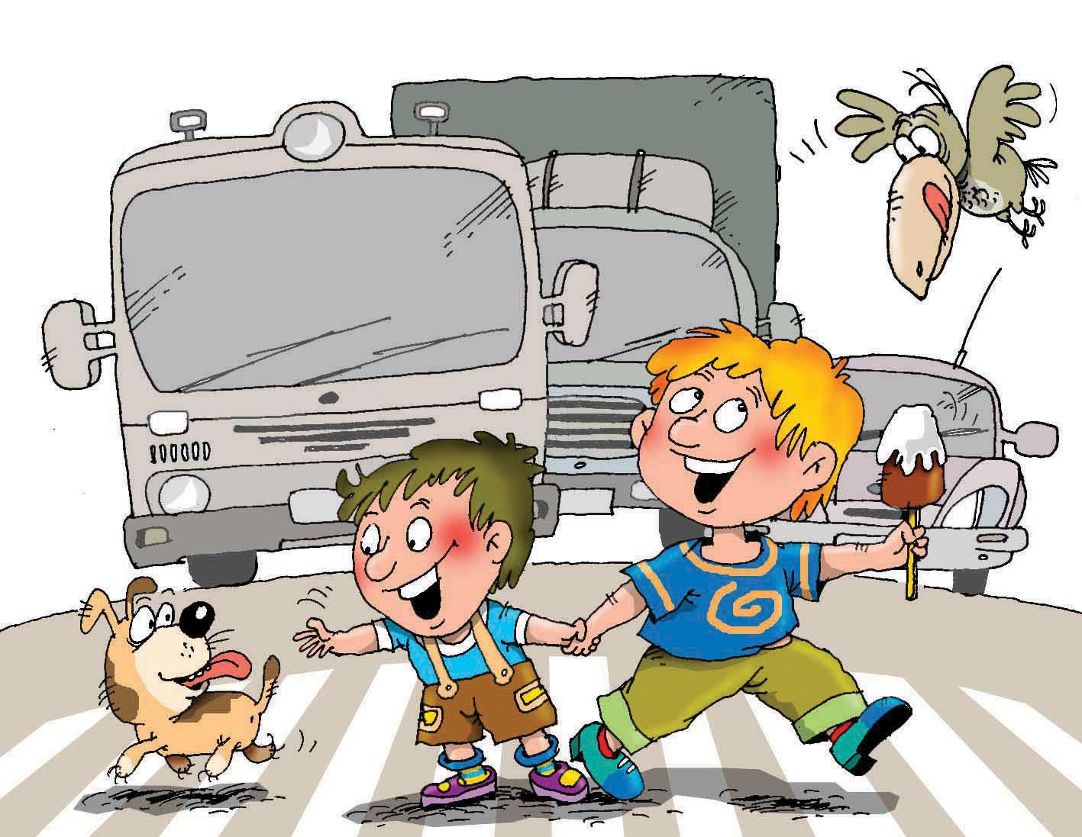
Очень важно научить ребёнка безопасному поведению при езде на велосипеде – все эти «игрушки» должны соответствовать возрасту ребёнка, быть исправны и родителям не стоит экономить на экипировке (шлем, наколенники и т.п.). Родители обязаны обеспечить безопасность ребёнка в транспорте – дети должны всегда пристёгиваться ремнём безопасности, находиться на специальном сиденье. Это предохранит ребёнка от серьёзных травм, а также во избежание несчастных случаев детей нужно учить ходить по тротуарам лицом к автомобильному транспорту. Дети должны знать и соблюдать следующие правила, когда переходят дорогу: остановиться на обочине; посмотреть в обе стороны; перед тем, как переходить дорогу, убедиться, что машин или других транспортных средств на дороге нет; переходя дорогу, держаться за руку взрослого или ребёнка старшего возраста; идти, но, ни в коем случае не бежать; переходить дорогу только в установленных местах на зелёный сигнал светофора.
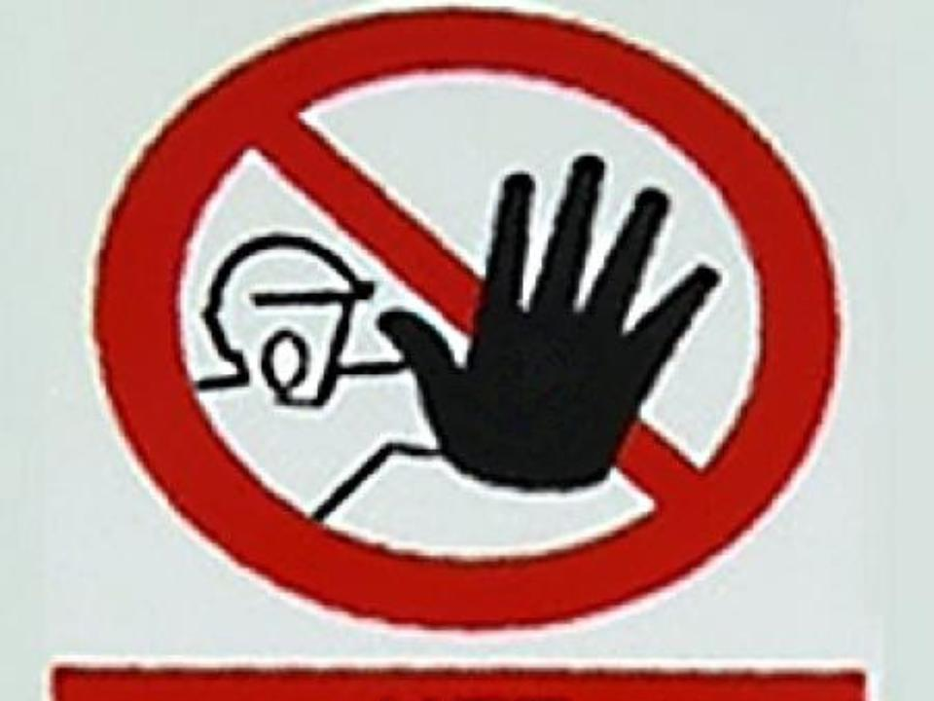
Родители должны научить детей правилам поведения на воде и ни на минуту не оставлять ребёнка без присмотра вблизи водоёмов. Нарушение правил поведения на воде при купании и нырянии часто приводит к получению различных травм и даже утоплению. Дети могут утонуть менее чем за две минуты, поэтому, чтобы предотвратить неприятности, детей, никогда не следует оставлять одних в воде или близ воды, не нырять в малознакомых водоёмах. Нужно закрывать колодцы, ванны, вёдра с водой. Детей нужно учить плавать, начиная с раннего возраста. Дети должны знать, что нельзя плавать без присмотра взрослых.

УВАЖАЕМЫЕ РОДИТЕЛИ!
БЕРЕГИТЕ СВОИХ ДЕТЕЙ!

МДОУ «Д/с №2 Солнышко»

Родительское собрание

на тему:

«Профилактика детского травматизма»

Провела:Галанцева В.С.

Г. Ростов

